EZVIZ uzupełnia gamę swoich kamer bezpieczeństwa o kamerę zewnętrzną C8W Pro 2K. Wprowadzono nowe, ekscytujące funkcje AI, dostosowane do ochrony domu w 360 stopniach.

Ta kamera zewnętrzna, wspomagana opatentowanym przez firmę EZVIZ algorytmem sztucznej inteligencji, wymaga minimalnego wysiłku przy wykrywaniu i ochronie, a ponadto zapewnia imponujący obraz 360 stopni w rozdzielczości 2K.

EZVIZ, światowy lider w dziedzinie inteligentnych technologii dla domu, wprowadzając kamerę C8W Pro 2K, podniósł komfort korzystania z zabezpieczeń. Jedyna w swoim rodzaju na rynku kamera pokazuje, jak wygląda zaawansowana, zautomatyzowana ochrona domu - olśniewające pole widzenia kamery, obracanie i pochylanie bez martwych punktów, automatyczne sterowanie oparte na sztucznej inteligencji i inteligentne powiadomienia. C8W to prawdziwa "kamera all-in-one", ponieważ jedno urządzenie nadzoruje duże przestrzenie zewnętrzne równie skutecznie i niezawodnie, jak system złożony z wielu kamer, a funkcje i obraz wideo są łatwo dostępne w zasięgu ręki użytkownika.
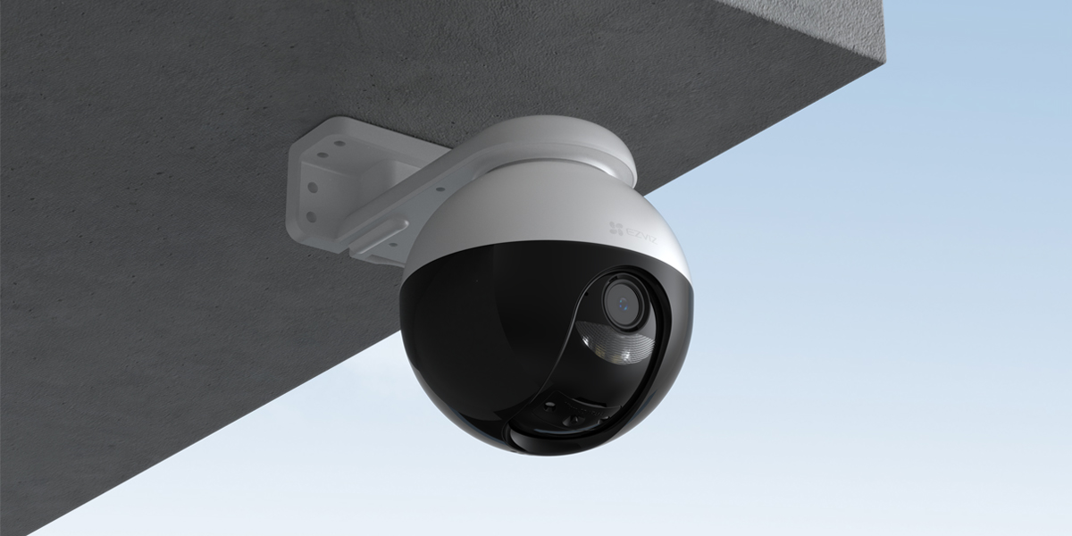

Dzięki sztucznej inteligencji wbudowanej w urządzenie kamera wie, jak samodzielnie wykonywać swoje zadania, nawet gdy nikt nie patrzy. Wykrywa w szczególności osoby i pojazdy, dzięki czemu właściciele domów otrzymują natychmiastowe powiadomienia na telefon komórkowy, gdy ktoś przechodzi obok ich posesji lub gdy samochód zaparkuje bez pozwolenia, przy drzwiach wejściowych. Maksymalnie wykorzystując konstrukcję obrotowo-uchylną, kamera EZVIZ umożliwia także automatyczne blokowanie ruchomego obiektu po jego wykryciu oraz śledzenie ruchu w przypadku, gdy coś zniknie z pola widzenia. Oznacza to, że kamera nie straci kontaktu z aktywnym psem, nawet jeśli ten będzie gonił za zabawką na podwórku.

Kamera C8W Pro 2K, przyjazna dla użytkownika, oferuje również unikalną funkcję powrotu do wcześniej ustawionych punktów widzenia jednym kliknięciem. Dzięki tej funkcji użytkownicy mogą za pomocą aplikacji EZVIZ App łatwo przywrócić pierwotny kąt widzenia kamery, nawet po wykonaniu skomplikowanego procesu śledzenia.

Idealna w każdym gospodarstwie domowym, kamera ta odziedziczyła niektóre z najbardziej przydatnych funkcji z renomowanej serii kamer zewnętrznych EZVIZ, w tym: kolorowe widzenie nocne, dwukierunkową rozmowę i aktywną obronę. Dzięki kulistemu kształtowi i uchwytowi do montażu pod sufitem, kamerę C8W Pro 2K można umieścić na ścianie zewnętrznej lub pod zwisającym dachem, co zapewnia bezproblemowe działanie nawet w trudnych warunkach pogodowych.

Wprowadzenie kamery C8W Pro 2K oznacza również kolejny kamień milowy w ewolucji bardzo konkurencyjnej serii zewnętrznych kamer obrotowych EZVIZ C8. Po sukcesie najlepiej sprzedającej się kamery C8C i wielokrotnie nagradzanej kamery z podwójnym obiektywem C8PF, kamera C8W Pro 2K uzupełnia bogatą ofertę produktów EZVIZ o kolejną elastyczną opcję zakupu.

"Jesteśmy przekonani, że ta kamera szybko zyska popularność wśród miłośników inteligentnych technologii, ponieważ jest to dobry wybór dla każdego, kto szuka pierwszej kamery bezpieczeństwa - takiej, która zmaksymalizuje jego inwestycję", powiedziała Jenny Zhu, główny menedżer produktu serii kamer EZVIZ C8. "C8W Pro 2K jest wyposażona w wiodące technologie EZVIZ w zakresie inteligentnego wideo, AI, kolorowego widzenia nocnego i nie tylko, ale nadal jest dostępna i przyjazna dla budżetu większości rodzin."

Kamera EZVIZ C8W Pro 2K będzie wkrótce dostępna na wszystkich głównych rynkach. W celu uzyskania szczegółowych informacji prosimy o kontakt z lokalnym przedstawicielem EZVIZ.

O firmie EZVIZ
Od 2013 roku firma EZVIZ dąży do wprowadzenia urządzeń smart home do każdego domu - to znaczy, że staramy się tworzyć proste, ale wydajne urządzenia i sprzęt, aby zapewnić wizualną ochronę i namacalną radość każdej rodzinie. Jako światowy lider w dziedzinie inteligentnych zabezpieczeń domowych, EZVIZ tworzy przyszłość inteligentnego, połączonego życia dzięki nieustannym innowacjom technologicznym, niezawodnym produktom wysokiej jakości i godnym zaufania usługom w chmurze. Jesteśmy obecni w ponad 130 krajach, zaufały nam miliony użytkowników i rodzin.

